全国2011年1月高等教育自学考试
数控技术及应用试题
课程代码：02195
一、单项选择题(本大题共20小题，每小题2分，共40分)
在每小题列出的四个备选项中只有一个是符合题目要求的．请将其代码填写在题后的括号内。错选、多选或未选均无分。
1．计算机数字控制的英文缩写是( )
A．CNC B．DNC
C．FMC D．AC
2．某加工程序中的一个程序段为( )
N003 G90Gl7G03 X30.0 Y35.0…K35.0 F200 LF
该程序段的错误在于
A．不应该用G90 B．不应该用K35.0
C．不应该用G17 D．不应该用G03
3．自动编程系统对工件源程序的处理一般包含后置信息处理阶段。后置处理的主要任务是( )
A．计算刀具相对于工件的运动轨迹的一般解
B．计算刀具相对于机床的运动轨迹的一般解
C．将主信息处理结果转换成数控机床所需要的信息
D．将主信息处理结果转换成刀位轨迹信息
4．数控机床的状态检测和控制主要涉及( )
A．机床的强电部分 B．机床的液压系统
C．机床的位置控制装置 D．机床的机械部分
5．CNC系统采用逐点比较法对起点为坐标原点的第一象限的直线插补运算时，若偏差函数大于零，则刀具下一步的移动方向应为( )
A．+X方向 B．-X方向
C．+Y方向 D．-Y方向
6．滚珠丝杠两端简支的支承方式适用于( )
A．丝杠较短或丝杠垂直安装的场合 B．对刚度和位移精度要求较高的场合
C．对刚度和位移精度要求不高的场合 D．以上三种场合均合适
7．数控机床要达到好的动态特性，减小跟随误差，除对进给速度值限制外，还要限制进给系统的( )
A．最大加速度 B．质量
C．滚珠丝杠的直径 D．滚珠丝杠的螺距
8．直线感应同步器滑尺的正弦和余弦绕组在空间错开的电角度为( )
A．π／6 B．π／3
C．π／2 D．π
9．光栅位移传感器信号分析处理电路中采用了4细分电路，若光栅尺栅距为0.02mm，则其分辨率为( )
A．1μm B．1.25μm
C．2μm D．5μm
10．对于数控机床位置传感器，下面说法正确的是( )
A．位置传感器的分辨率越高，则其测量精度就越高
B．位置传感器的精度越高，机床的加工精度就越高
C．位置传感器的分辨率越高，机床的加工精度就越高
D．位置传感器的分辨率越高，则机床的加工分辨率就越高
11．闭环控制系统与半闭环控制系统的区别在于( )
A．伺服电动机安装位置不同 B．采用的传感器不同
C．采用的伺服电动机不同 D．传感器安装位置不同
12．数控机床不考虑加减速过程时，对直线插补，各个进给轴的位置指令信号函数规律是( )
A．斜坡函数 B．指数函数
C．正弦函数 D．双曲函数
13．通过动态特性分析可知，数控机床进给伺服系统的运行应在( )
A．欠阻尼下 B．过阻尼下
C．无阻尼下 D．临界阻尼下
14．在数控机床进给伺服电动机的设计计算时，负载转矩包括( )
A．切削转矩和摩擦转矩
B．切削转矩和加速转矩
C．摩擦转矩和加速转矩
D．静态转矩和动态转矩
15．一台五相混合式步进电动机，当采用十拍通电方式运行时，其步距角θ_{s}为0.36°则该步进电动机转子的齿数z_{r}为( )
A．25 B．50
C．100 D．200
16．某交流主轴电动机，供电频率f₁=50Hz时，实际转速为1470r／min，转差率S为( )
A．1％ B．2％
C．5％ D．10％
17．某简易数控机床X轴快移速度v=3m／min，脉冲当量δ_{X}=0．01mm，则快速移动时，X轴步进电动机的工作频率f为( )
A．1250Hz B．2500Hz
C．5000Hz D．10000Hz
18．通常在运动部件不动或低速运动的条件下测得的机床精度称为( )
A．几何精度 B．定位精度
C．工作精度 D．重复定位精度
19．定位误差的分布符合正态分布曲线的统计规律，其均方根误差σ的计算式是( )
A．$σ=\frac{1}{n}\sqrt{\sum_{i=1}^{n}{{\left(x_{i}−\bar{x}\right)}^{2}}}$ B．$σ=\frac{1}{n}\sqrt{\sum_{i=1}^{n}{\left(x_{i}−\bar{x}\right)}}$
C．$σ=\sqrt{\frac{1}{n}\sum_{i=1}^{n}{{\left(x_{i}−\bar{x}\right)}^{2}}}$ D．$σ=\sqrt{\frac{1}{n}\sum_{i=1}^{n}{\left(x_{i}−\bar{x}\right)}}$
20．FANUCl5数控系统中，配置了适合实现CNC系统高速化的硬件条件和软件功能，其中采取的关于适合高速化的四个方面的主要措施是( )
A．进给速度高速化、连续微小位移程序段高速加工、数字主轴系统、自动检测系统
B．进给速度高速化、连续微小位移程序段高速加工、数字伺服系统、自动检测系统
C．进给速度高速化、连续微小位移程序段的高速加工、强大的插补功能、非加工时间的缩短
D．进给速度的高速化、主轴的高速化、自动检测系统、自动运行的再开功能
二、填空题(本大题共10小题，每小题1分,共10分)
请在每小题的空格中填上正确答案。错填、不填均无分。
21．位置反馈系统的作用是将机床运动部件的________信息反馈给CNC装置。
22．数控机床伺服机构包括速度控制和________两部分。

23．当滚珠丝杠副在低速(n≤10r／min)情况下工作时，应按最大________载荷来计算和选取滚珠丝杠。
24．静压导轨是在导轨工作面间通入具有一定压强的润滑油，形成________而使运动件浮起，并始终处于纯液体摩擦状态。
25．________的功能就是储备一定数量的刀具，并完成在加工过程中的自动更换刀具。
26．脉冲发生器主要有二种类型：________和绝对式。
27．通常，把由机床、夹具、刀具和工件构成的系统称为________。
28．误差的大小和________保持不变的误差称为常值系统误差。
29．反映步进电动机的最大动态转矩与脉冲频率之间关系的曲线称为________。
30．根据负载转矩选择伺服电动机时，电动机额定转矩应________负载转矩。
三、分析题(本大题共4小题，每小题5分，共20分)
31．作为一个独立的、完整的测量装置，光栅位移检测装置由哪几大部分组成?并简述其各自的作用。
32．简述闭环(半闭环)系统的数控机床加工工件时的过程(原理)。
33．为了满足数控机床对主轴驱动的要求，主轴电动机应具备的性能。
34．开环系统定位误差的影响因素。
四、编程题(本大题共10分)
35．在车床上精加工如图工件，材料为45钢，车外圆、弧面等用刀具T01，刀补号为0l，主轴转速为800r／min，进给量为0.13mm／r；切槽时用切槽刀T02，刀补号为02，主轴转速为500r／min，进给量为0.15mm／r。试按如图所示的工件编程坐标系，补全加工程序，并解释各程序段含义。
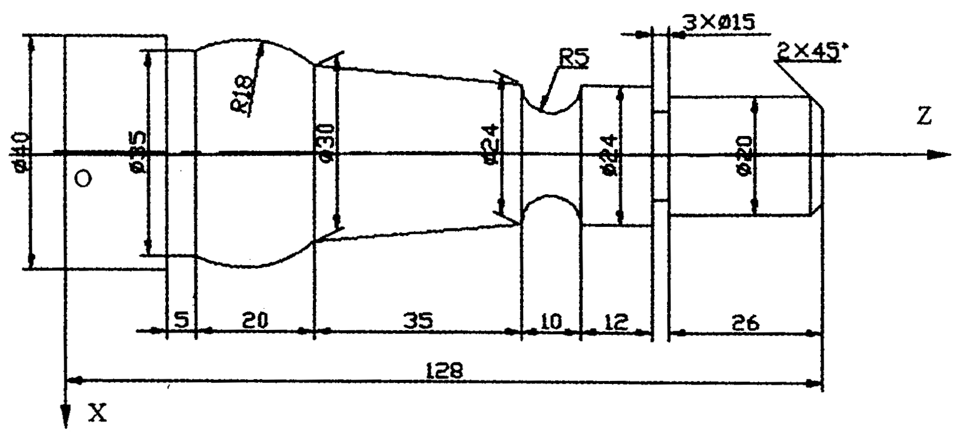

序 号 | G | X | Z | T | R | F | S | M | 含 义
N010 | G92 | X50 | Z140 |  |  |  |  |  | 坐标系设定
N020 | G90 G00 | X14 | Z129 | T0101 |  |  | S800 | M03 | 快速接近工作
N030 | G01 | X20 | Z126 |  |  | F0.13 |  | M08 | 倒角
N040 |  |  |  |  |  |  |  |  | 车φ20外圆
N050 |  | X24
N060 |  |  | Z87
N070 |  |  |  |  |  |  |  |  | 顺圆插补

N080
N090 | G03 | X35 | Z22 |  | R18
N100 |  |  |  |  |  |  |  |  | 车φ35外圆
N110 |  | X50 |  |  |  |  |  | M09
N120 | G00 |  | Z140 | T0100 |  |  |  | M05
N130 |  | X30 | Z99 | T0202 |  |  | S500 | M03
N140 |  |  |  |  |  |  |  | M08 | 切槽
N150 | G04 | X0.5
N160 | G00 | X30 |  |  |  |  |  | M09
N170 |  | X50 | Z140 | T0200 |  |  |  | M05 | 退回原位、取消  2号刀补
N180 |  |  |  |  |  |  |  | M03
N190
五、计算题(本大题共2小题，每小题10分，共20分)
36．某数控机床的滚动导轨的材料为GCrl5轴承钢，淬火硬度为62HRC，滚柱长度l=15mm，直径d=8mm，每一导轨上所分担的运动部件的重力G=900N，滚动体横截面上的假定(许用)应力K=1500N／cm²，导轨硬度修正系数ξ=1，请计算该导轨的承载力Pz=?
37．BA是第一象限要插补的圆弧，圆弧的圆心在坐标原点O(0，0)，圆弧的起点坐标为
B(0，5)终点坐标为A(4，3)，若脉冲当量为1，用逐点比较法对该段圆弧进行顺圆插补。试完成下列问题：
(1)求需要的插补循环数总数；
(2)按下面给定表格形式表述完成插补计算过程，同时把刀具运动位置各点的坐标值求
出列入；
(3)画出刀具运动的轨迹图。
插 补  循 环 | 偏差判别 | 进给方向 | 偏差计算 | 刀具运动位置坐标值 | 终点判别
0
1
2
3
4
5
6
7
8
9

